TRIBUNAL SUPERIOR DEL DISTRITO JUDICIAL DE BOGOTA
República de Colombia Rama Judicial
SALA CIVIL

LA SECRETARIA DE LA SALA CIVIL DEL TRIBUNAL SUPERIOR DEL DISTRITO JUDICIAL DE BOGOTÁ D.C.

AVISA

Que mediante providencia calendada CATORCE (14) de DICIEMBRE, la H. Magistrada ADRIANA SAAVEDRA LOZADA, ADMITIÓ dentro de la acción de tutela instaurada por BOSSUET JEOVANY PINILLA MOSCOSO contra de la BANCO COLPATRIA MULTIBANCA COLPATRIA S.A., con número de radicación 11001220300020170353200. Por lo tanto se pone en conocimiento A CUANTO TERCERO CON INTERESES CONSIDERE TENER DENTRO DEL PRESENTE ASUNTO.
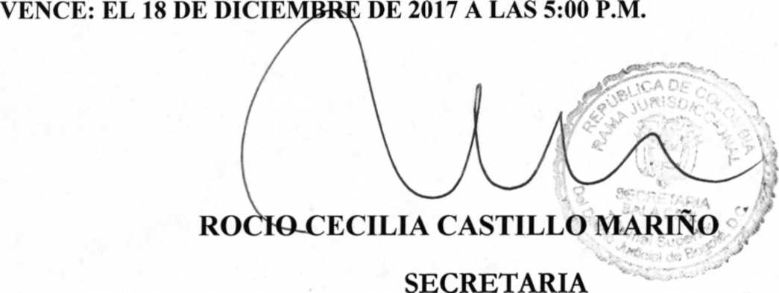
SE FIJA EL 18 DE DICIEMBRE DE 2017 A LAS 08:00 A.M.

Se fija el presente aviso en la cartelera física de la Sala Civil del Tribunal Superior del Distrito Judicial de Bogotá D.C, por el término de un (1) día.

